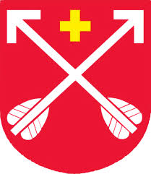

Zarząd Oddziału PTTK Strzelno
Wspólnie z Biblioteką Miejską
Zaprasza w dniu 07.03.2016 r.
O godzinie 17.00 w Bibliotece
Na prezentację i prelekcje pt.
„ŚWIĘTE MISTYCZKI, UCZONE
I WIELKIE MONARCHINIE
ORAZ SŁYNNE KURTYZANY W
HISTORII-ANALIZA RÓŻNYCH
TYPÓW KOBIET NA WYBRANYCH PRZYKŁADACH”
Osoba prowadząca:
Historyk Regionalista
Marian Mikołajczak

